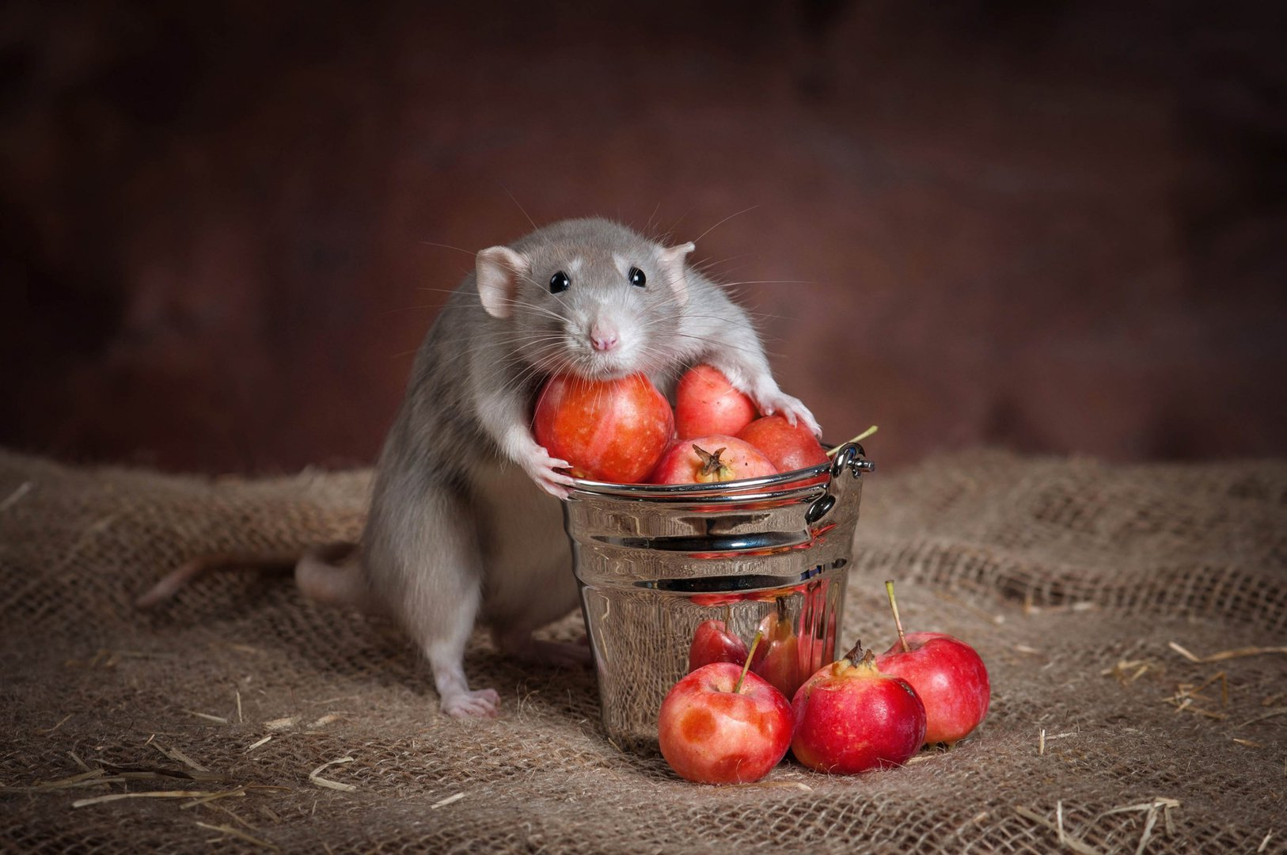
Иерсиниоз — это острое кишечное инфекционное заболевание, которое сопровождается поражением желудочно-кишечного тракта, интоксикацией, сыпи на коже, болями в мышцах и суставах.
Вызывается это заболевание палочкой иерсинией, особенностью которой является чрезвычайная устойчивость к низким температурам: она способна размножаться при температурах от 0 — 40 ºС, с легкостью переносят замораживание, в воде при температуре 18-20 ºС бактерии способны жить в течение 40 дней, а при температуре ниже 4 ºС живут до 250 дней, однако при кипячении погибают в течение нескольких секунд.
Возбудители иерсиниоза распространены повсеместно: они обнаруживаются в почве, пресной воде, пищевых продуктах (овощах, мясе, молочных продуктах), в организме диких и домашних животных.
Опасность для человека представляет то, что иерсинии способны жить и размножаться в пищевых продуктах: особенно хорошо они сохраняются в свежих овощах – до 2 месяцев, способны сохраняться в хлебе и молоке. Продуктами, наиболее часто подвергающихся заражению, являются овощи и корнеплоды – морковь, капуста, зеленый и репчатый лук, различные соления (квашеная капуста, соленые огурцы, помидоры). В засоленных овощах иерсинии сохраняются в течение 3-15 суток. В молочных продуктах – твороге, сыре – бактерии живут около 20 суток. При пастеризации иерсинии погибают только через 30 минут, поэтому нарушение режима пастеризации приводит к сохранению и накоплению иерсиний в пастеризованном молоке и других продуктах.
Иерсиниям не страшны условия пониженной температуры холодильника – более того, при такой температуре (4-8 ºС) они лучше себя чувствуют и быстрее размножаются.
Основным источником инфекции являются мышевидные грызуны, но могут быть и сельскохозяйственные животные (в основном свиньи, а также крупный рогатый скот), домашние животные (собаки, кошки), птицы, а также больной человек и бактерионоситель.
Выделяя возбудитель с фекалиями и мочой, больные животные загрязняют различные объекты окружающей среды, в т.ч. пищевые продукты. Возбудитель через загрязненную фекалиями почву попадают к другим животным, в том числе домашним.
Человек может заразиться и при контакте с больными животными (животноводы, работники мясоперерабатывающих предприятий), однако чаще всего заражение людей происходит при употреблении загрязненных продуктов питания животного происхождения.
Основной путь передачи — пищевой, однако не исключены контактно — бытовой и водный. Продукты питания животного происхождения, недостаточно обработанные термически, водные источники, загрязненные испражнениями больных животных, способствуют реализации путей заражения.
Факторами передачи чаще всего являются инфицированные мясные продукты, молоко, овощи, корнеплоды, употребляемые в пищу в сыром виде, либо без предварительной термической обработки, вода при употреблении из открытых водоемов, инфицированная испражнениями животных.
Заболевание встречается весь год, учащаясь в осенне-зимнее время. В настоящее время регистрируются спорадические случаи.
Клиническая картина. Чаще всего заболевание начинается внезапно с повышения температуры до 38-40 °С, озноба, общей слабости. Лихорадочный период обычно длиться 7-10 дней. Появляются головная боль, боль в мышцах и суставах, снижается аппетит. Эти проявления сопровождаются тошнотой, рвотой, болью в животе, запором или поносом, а также, возможно, покраснением кожи лица, шеи, кистей, стоп, сыпью на теле. К этой клинической картине часто добавляются признаки простуды — насморк, кашель, боль в горле, конъюнктивит. Могут увеличиться лимфоузлы и селезенка, пожелтение белков глаз и кожи.
Чтобы избежать заболевания, следует выполнять основные меры профилактики:
- соблюдать условия раздельного хранения сырой и готовой продукции, а также технологии приготовления блюд;
- перед употреблением сырые овощи и корнеплоды тщательно мыть теплой водой, очищать от подгнивших участков, а затем ошпаривать кипятком;
- хранить продукты только в течение рекомендованного срока годности, даже в холодильнике;
- салаты следует принимать в пищу только в свежеприготовленном виде;
- разделочный инвентарь (доски и ножи) после нарезки сырых овощей рекомендуется тщательно промывать и просушивать;
- строго соблюдать правила личной гигиены;
- проводить профилактические и дератизационные мероприятия по борьбе с грызунами.
- рекомендуется регулярно не реже одного раза в месяц подвергать влажной обработке холодильник, чтобы предотвратить заражение продуктов иерсинией.
Помните об этом и будьте всегда здоровы!

